京东手机配件节-阴阳师IP合作项目
广 告 主：京东零售
所属行业：互联网/电商
执行时间：2020.10.07-10.31
参选类别：IP营销类
营销背景
京东手机通讯配件节想要建立一个“非常多新奇特的配件在售卖”的心智，而这种最快速的方法是和一个符合这样心智的IP进行联动，那么提出一个跨界联合营销问题：粉丝可以共享吗？
如何最高效地、快速地获取IP粉丝是很多合作方的最直接的想法，但是这往往出来的案例会出现功利性的营销手段，但效果往往会适得其反，甚至引发IP粉丝不满。
那我们就想到一个营销目标：一个跨界联合营销能否共享粉丝？而不是单方向消费粉丝呢？
营销目标
我们的营销目标
- 什么样子的IP可以满足我们需求？
- 打造一个“粉丝共享”的跨界联合营销。
策略与创意
“有趣”=让我们锁定在了游戏IP之中进行合作。为什么？举个简单例子，莹草奶妈像不像我们手机配件的充电宝，既有颜值，又有实力，又好玩有趣，时刻让你的手机充满电量，持续输出。像这样子的“有趣的新奇特”游戏人物IP比比皆是。
所以，我们选择以“阴阳师”为主的游戏IP矩阵进行跨界合作，那么如何做到一个“粉丝共享”的跨界联合营销呢？
通过粉丝用户小组调研发现一个洞察点可以切入——“我们玩游戏的都是十分自嘲又十分信玄学，哪怕有一点欧气能分我一点“。
所以，我们决定了就是你了——“欧气”，是我们创造“粉丝共享”的跨界联合营销的创意语言。
执行过程/媒体表现
阶段一：造势
围绕阴阳师热门词汇“欧气”进行发力，提前曝光“欧气箱”，通过京东快递小哥#一天内解释上百次什么是欧气#吊足关注，吸引游戏粉丝持续关注话题，传播发酵。
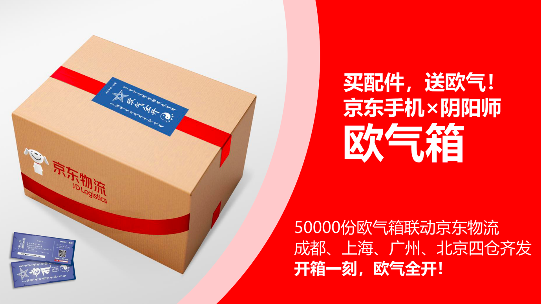
阶段二：线上线下配合炒作
- 线上：
“欧气罐”横空出世，引出话题#原来欧气真的可以吸#，通过创意化包装，将欧气真正呈现到用户面前，预约模式刺激消费者好奇心和关注欲，带来品牌好感。
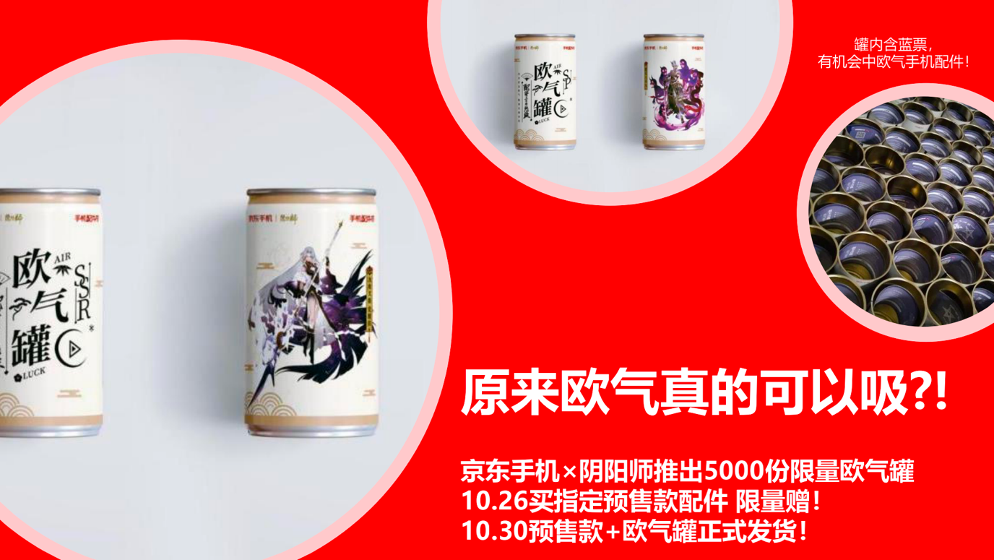
配合“欧气罐使用说明书”味道更佳！
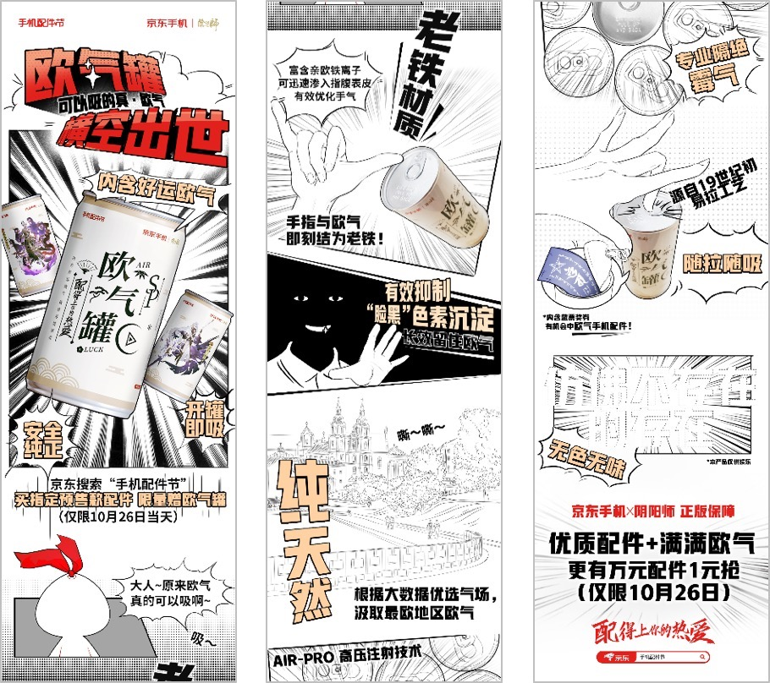
- 线下“欧气配件所”正式营业
视频链接：https://weibo.com/2100925373/JqWzYvOV9?from=page_1006062100925373_profile&wvr=6&mod=weibotime
迎合游戏人群的喜好，在北京欢乐谷打造“欧气配件所”，邀请大岳丸、泷夜叉姬、缘结神coser线下与用户互动，并隐藏缘结神coser的恶作剧互动，吸引用户积极观参与，为活动造声量，在收割用户好感的同时深耕用户心智，传递“买好玩好用的配件逛京东”的理念。
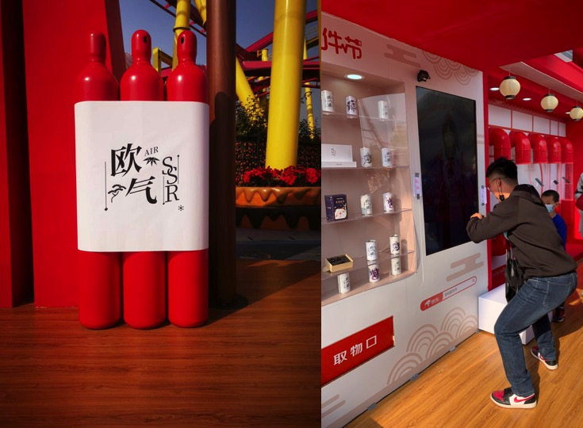
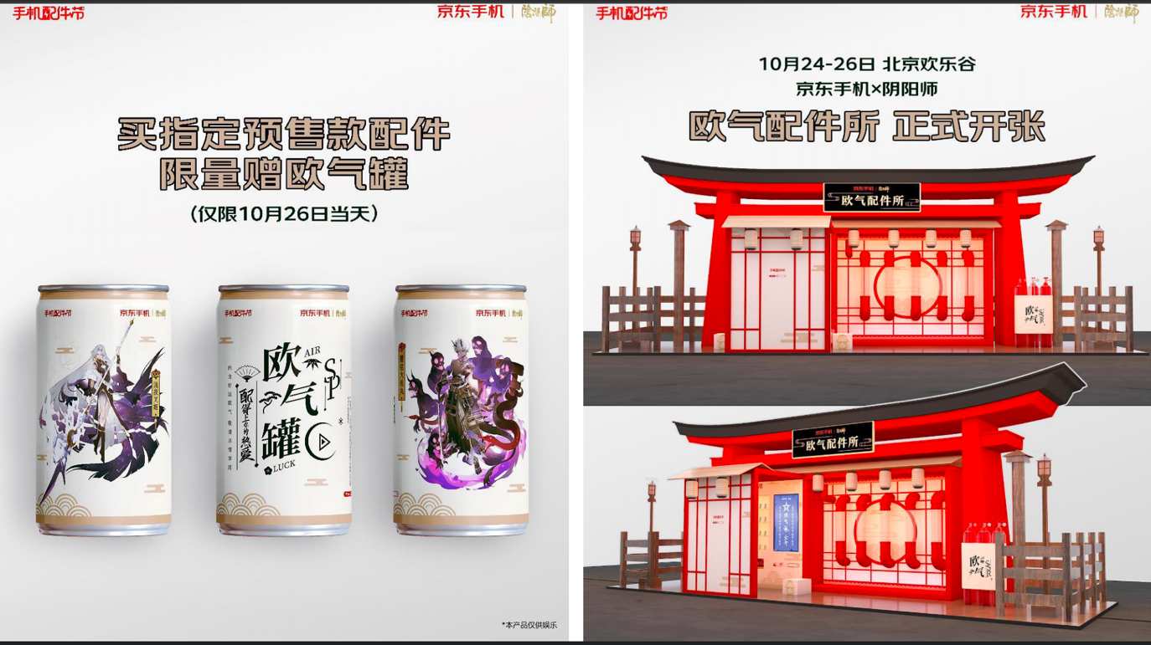
- 促销线配合站外直链引流会场
结合游戏底图与卡牌的属性特征，将站内活动信息打造为“薅羊毛攻略”，吸引用户围观，并为站内倒流。
薅羊毛攻略：
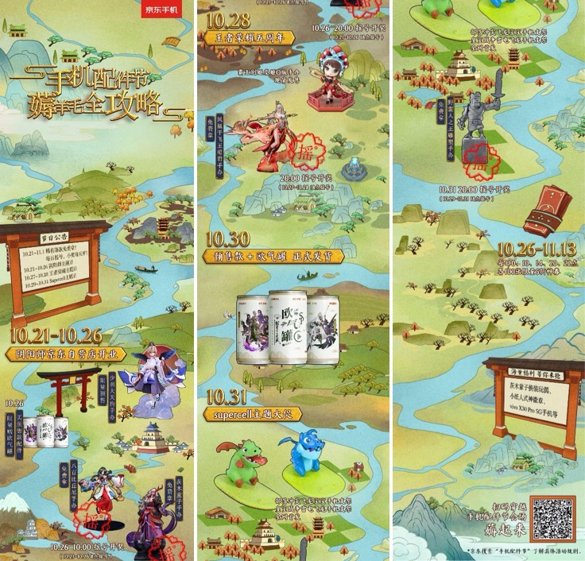
营销效果与市场反馈
借势游戏IP为传播打造噱头曝光话题，前期围绕“欧气”造势，引起关注度，后期借势阴阳师IP，撬动IP粉丝资源，打造话题#原来欧气真的可以吸#并配合线下互动活动，收割用户好感与口碑，传播累计覆盖4.29亿人群，传播总阅读量1.17亿，总互动24.9W，微博话题被网友自发变成野生许愿池。案例被网友扩散到其他平台（如B站），并被营销机构收录。

